EB1_____________________________

Avaliação Mensal de Estudo do Meio - 4ºAno
Nome:______________________________________ Data: _________________
Professora:________________________Informação:_______________________

- Pinta os animais vertebrados.

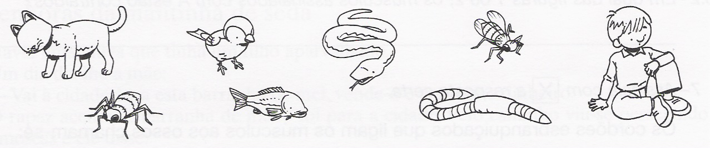

- Escreve V (verdadeira) ou F(falsa) em cada uma das afirmações.

O esqueleto é um conjunto de ossos. 
Os ossos do corpo humano são todos iguais. 
O fémur é o maior osso do corpo humano. 
Os ossos encontram-se ligados pelas articulações. 

- Quais são as principais funções do esqueleto?
______________________________________________________________

- Completa.
- A caixa craniana protege o ______________________.
- A caixa torácica protege os ______________ e o ____________________.

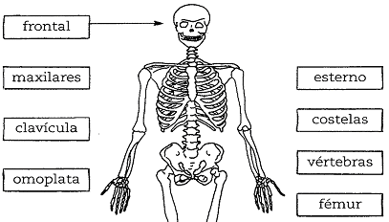
- Faz a correspondência.

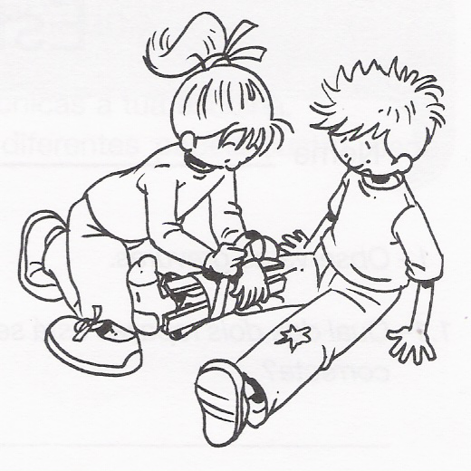
- O Rui teve um acidente e fez uma fractura. Quando é que é que se diz que há uma fractura?
____________________________________________________________________________________

- Assinala com um X a resposta correcta.

Os músculos estão ligados aos ossos através de…
 nervos.  fios musculares.  tendões.  articulações.

Aos músculos que se movimentam independentemente da nossa vontade chamamos…
 músculos voluntários.  músculos involuntários.
- Pinta a gravura na qual o músculo está contraído.
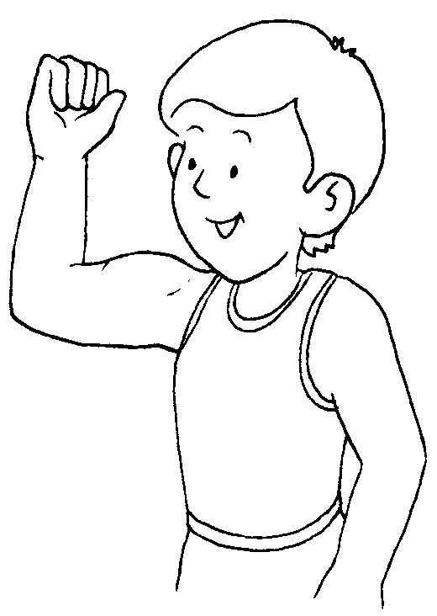 | 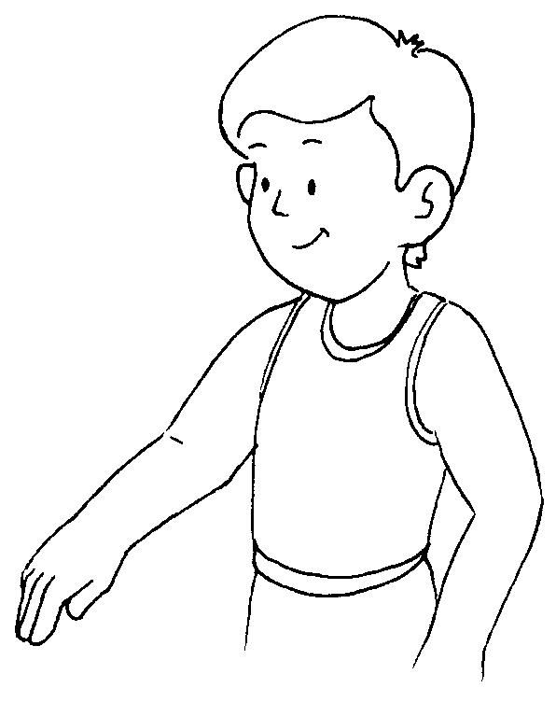

- Qual é a principal função da pele?
______________________________________________________________

- Escreve o nome das camadas que a constituem.
______________________________________________________________

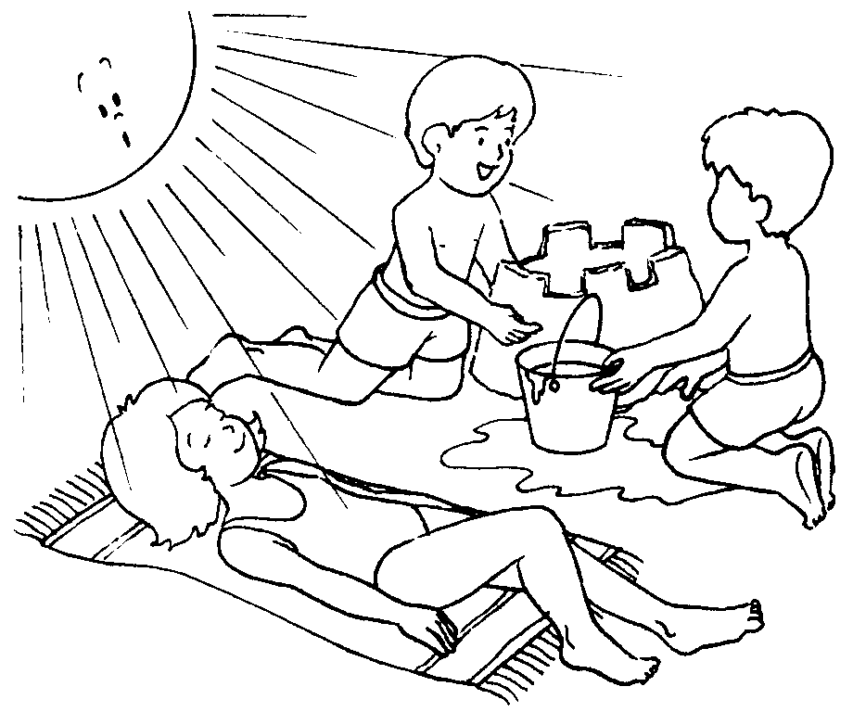 | ______________________  ______________________  ______________________  ______________________  ______________________  ______________________
- Refere alguns cuidados que devemos ter com a exposição ao sol.
- Os incêndios põem em risco a vida das pessoas, animais e florestas.
Indica alguns dos cuidados a ter, para prevenir incêndios nas habitações ou em locais públicos.
________________________________________________________________________________________________________________________________
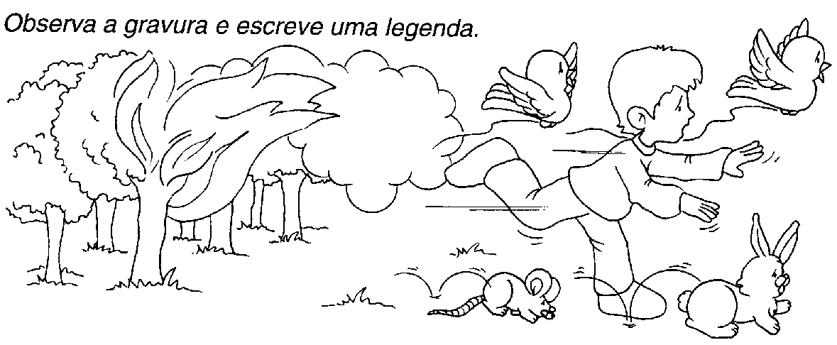

- De que forma podes colaborar na prevenção de incêndios nas florestas?
________________________________________________________________________________________________________________________________

14. A Marta e a Ana estavam em casa. De repente começaram a sentir aTerra tremer. Os candeeiros oscilavam, os copos no armário abanavam, os livros na estante caíram. O que estava a acontecer?
________________________________________________________________

15. Escreve Certa ou Errada na atitude que cada uma das irmãs teve durante o acontecimento.

A Marta entrou em pânico.
A Ana afastou-se das janelas.
A Marta colocou-se debaixo da mesa.
A Ana dirigiu-se ao elevador.

Bom Trabalho!

